
Name : ____________ Klasse : __________ Datum:________

Leseverständnis ( Sport macht fit ) – Woche 4
1
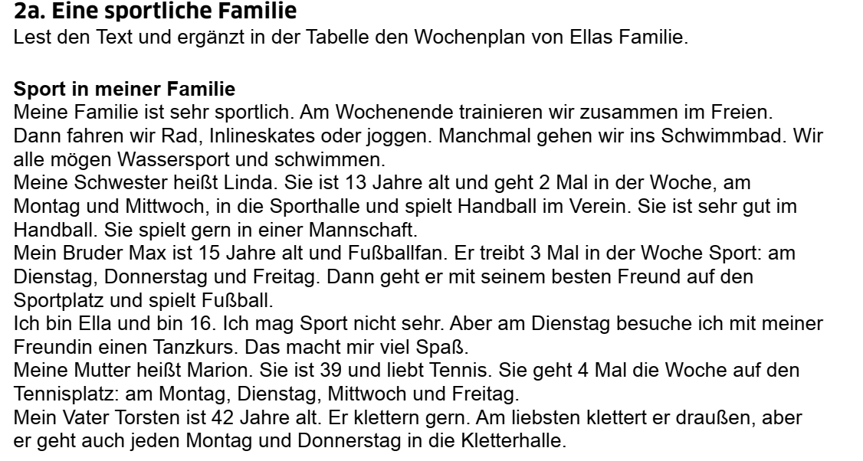

a
Ergänze die Tabelle!

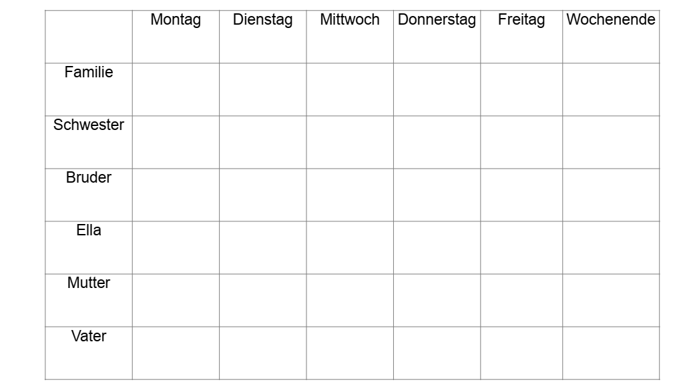
b
Markiere ( R ) für Richtig oder ( F ) für Falsch !

1- Die Familie ist sportlich. ( )

2- Linda ist im Basketballverein. ( )

3- Max spielt Fußball täglich. ( )

4- Ella tanzt gern und Marion spielt oft Tennis. ( )

5- Der Vater geht zweimal in der Woche in der Kletterhalle. ( )

Hausaufgabe 3 – Woche 4
Antworte die Fragen!

1- Machst du gern Sport ? Welchen ?

_______________________________________________

2- Wie oft machst du Sport ?

_________________________________________________
_____________________________________________

3- Kennst du berühmte Sportler / Sportlerinnen?

_______________________________________________

4-Welcher Sport in deinem Land ist berühmt?

_______________________________________________

5- Nennen drei Ballsportarten und drei Wintersportarten ?

_______________________________________________

